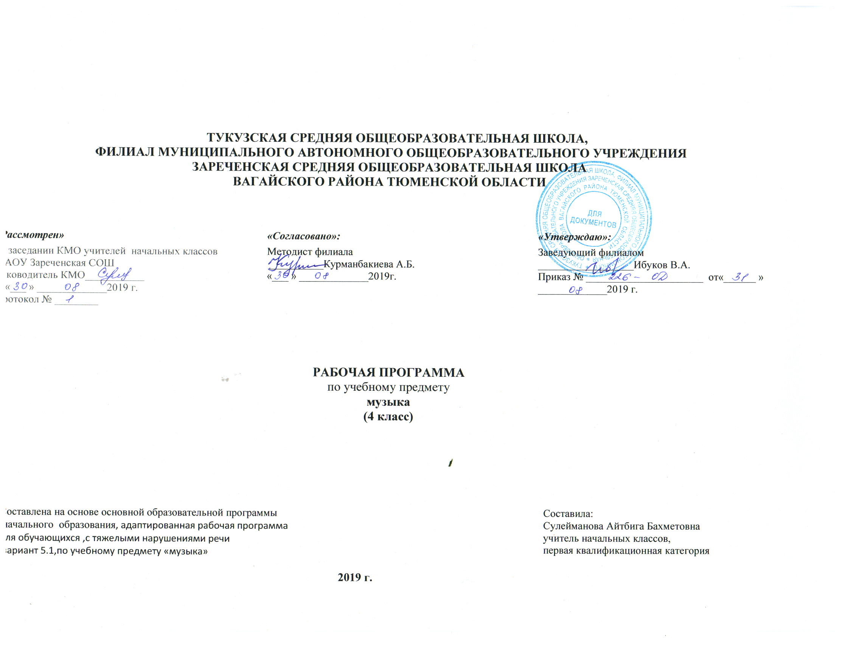

Адаптированная рабочая программа
для обучающихся ,с тяжелыми нарушениями речи
вариант 5.1,по учебному предмету «Музыка»
для 4-х классов

Планируемые результаты
Личностные, метапредметные и предметные результаты освоения учебного предмета
Программа обеспечивает достижение выпускниками начальной школы определенных личностных, метапредметных и предметных результатов.
Личностные результаты
1) формирование основ российской гражданской идентичности, чувства гордости за свою Родину, российский народ и историю России, осознание своей этнической и национальной принадлежности; формирование ценностей многонационального российского общества; становление гуманистических и демократических ценностных ориентаций;
2) формирование целостного, социально ориентированного взгляда на мир в его органичном единстве и разнообразии природы, народов, культур и религий;
3) формирование уважительного отношения к иному мнению, истории и культуре других народов;
4) овладение начальными навыками адаптации в динамично изменяющемся и развивающемся мире;
5) принятие и освоение социальной роли обучающегося, развитие мотивов учебной деятельности и формирование личностного смысла учения;
6) развитие самостоятельности и личной ответственности за свои поступки, в том числе в информационной деятельности, на основе представлений о нравственных нормах, социальной справедливости и свободе;
7) формирование эстетических потребностей, ценностей и чувств;
8) развитие этических чувств, доброжелательности и эмоционально-нравственной отзывчивости, понимания и сопереживания чувствам других людей;
9) развитие навыков сотрудничества со взрослыми и сверстниками в разных социальных ситуациях, умения не создавать конфликтов и находить выходы из спорных ситуаций;
10) формирование установки на безопасный, здоровый образ жизни, наличие мотивации к творческому труду, работе на результат, бережному отношению к материальным и духовным ценностям.
Метапредметные результаты:
1) овладение способностью принимать и сохранять цели и задачи учебной деятельности, поиска средств ее осуществления;
2) освоение способов решения проблем творческого и поискового характера;
3) формирование умения планировать, контролировать и оценивать учебные действия в соответствии с поставленной задачей и условиями ее реализации; определять наиболее эффективные способы достижения результата;
4) формирование умения понимать причины успеха (неуспеха) учебной деятельности и способности конструктивно действовать даже в ситуациях неуспеха;
5) освоение начальных форм познавательной и личностной рефлексии;
6) использование знаково-символических средств представления информации для создания моделей изучаемых объектов и процессов, схем решения учебных и практических задач;
7) активное использование речевых средств и средств информационных и коммуникационных технологий для решения коммуникативных и познавательных задач;
8) использование различных способов поиска (в справочных источниках и открытом учебном информационном пространстве сети Интернет), сбора, обработки, анализа, организации, передачи и интерпретации информации в соответствии с коммуникативными и познавательными задачами и технологиями учебного предмета; в том числе умение вводить текст с помощью клавиатуры, фиксировать (записывать) в цифровой форме измеряемые величины и анализировать изображения, звуки, готовить свое выступление и выступать с аудио-, видео- и графическим сопровождением; соблюдать нормы информационной избирательности, этики и этикета;
9) овладение навыками смыслового чтения текстов различных стилей и жанров в соответствии с целями и задачами; осознанно строить речевое высказывание в соответствии с задачами коммуникации и составлять тексты в устной и письменной формах;
10) овладение логическими действиями сравнения, анализа, синтеза, обобщения, классификации по родовидовым признакам, установления аналогий и причинно-следственных связей, построения рассуждений, отнесения к известным понятиям;
11) готовность слушать собеседника и вести диалог; готовность признавать возможность существования различных точек зрения и права каждого иметь свою; излагать свое мнение и аргументировать свою точку зрения и оценку событий;
12) определение общей цели и путей ее достижения; умение договариваться о распределении функций и ролей в совместной деятельности; осуществлять взаимный контроль в совместной деятельности, адекватно оценивать собственное поведение и поведение окружающих;
13) готовность конструктивно разрешать конфликты посредством учета интересов сторон и сотрудничества;
14) овладение начальными сведениями о сущности и особенностях объектов, процессов и явлений действительности (природных, социальных, культурных, технических и других) в соответствии с содержанием конкретного учебного предмета;
15) овладение базовыми предметными и межпредметными понятиями, отражающими существенные связи и отношения между объектами и процессами;
16) умение работать в материальной и информационной среде начального общего образования (в том числе с учебными моделями) в соответствии с содержанием конкретного учебного предмета.
Предметные результаты
1) сформированность первоначальных представлений о роли музыки в жизни человека, ее роли в духовно-нравственном развитии человека;
2) сформированность основ музыкальной культуры, в том числе на материале музыкальной культуры родного края, развитие художественного вкуса и интереса к музыкальному искусству и музыкальной деятельности;
3) умение воспринимать музыку и выражать свое отношение к музыкальному произведению;
4) использование музыкальных образов при создании театрализованных и музыкально-пластических композиций, исполнении вокально-хоровых произведений, в импровизации.
Содержание учебного предмета
Музыка в начальной школе является одним из основных предметов освоения искусства как духовного наследия человечества. Опыт эмоционально-образного восприятия музыки, знания и умения, приобретенные при ее изучении, начальное овладение различными видами музыкально-творческой деятельности станут фундаментом обучения на дальнейших ступенях общего образования, обеспечат введение учащихся в мир искусства и понимание неразрывной взаимосвязи музыки и жизни.
В начальной школе у обучающихся формируется целостное представление о музыке, ее истоках и образной природе, многообразии форм и жанров. Школьники учатся наблюдать, воспринимать музыку и размышлять ней; воплощать музыкальные образы при создании театрализованных и музыкально-пластических композиций, разучивании и исполнении вокально-хоровых и инструментальных произведений; импровизировать в разнообразных видах музыкально-творческой деятельности.
Учащиеся знакомятся с различными видами музыки (вокальная, инструментальная; сольная, хоровая, фольклор, духовная, оркестровая) и основными средствами музыкальной выразительности (интонация, мелодия, ритм, темп, динамика, тембр, лад), получают представления о народной и профессиональной музыке, музыкальном фольклоре народов России и мира, народных музыкальных традициях родного края, сочинениях профессиональных композиторов
Учебный материал 4-го класса даёт школьникам представление о «музыкальной партитуре мира», услышать в ней голос России и свой собственный голос. В рамках этой цели исследуется взаимодействие русской музыки и музыки ближнего зарубежья с мировой музыкальной культурой. Процесс взаимодействия прослеживается не только на уровне совпадений жанров и форм музыкальных культур России и мира. , В учебнике найден «ключ» для выявления национальных особенностей, характерных черт музыки того или иного народа (через тождество и контраст, сравнение, сопоставление уклада жизни, природы и пр.).
Учебный материал структурирован в соответствии с содержанием программы, дающим возможность полнее раскрыть её образовательный и воспитательный потенциал. Этот «ход» необходим для того, чтобы убедительно показать неслучайность выбора учебных тем, того или иного «методического ключа» в освоении тематики, репертуара, вида музыкальной деятельности.

- Тематическое планирование по музыке
4-й класс (34 часа в неделю)
№  п/п | Тема раздела | Кол-во часов | Содержание темы | Основные виды деятельности
1. | Музыка моего народа | 17 | • Триединство «композитор - исполнитель - слушатель» - сквозная линия содержания программы 4-го класса. Обобщение первоначальных представлений и знаний о творчестве композиторов-классиков, о народной музыке разных стран, об исполнителях. Формирование на этом материале умений и навыков хорового, ансамблевого, инструментального, вокально-инструментального музицирования.  • Включение в занятия образцов музыкального фольклора (аутентичного, подлинного и стилизованного), духовной музыки, произведений «золотого фонда» русской классики, которые осваиваются в различных формах и видах музыкально-исполнительской и творческой (сочинение, импровизации) деятельности школьников.  • Музыка Русской православной церкви как часть отечественной художественной культуры, как «звено» в храмовом синтезе искусств (слово, иконопись, архитектура). Богатство содержания русских народных песен, их жанровое многообразие (лирические, протяжные, былины, хороводные, обрядовые, солдатские, частушки и др.), особенности музыкального языка. Детский музыкальный фольклор. Значение музыки в народных праздниках на Руси.  • Академическая и «народная» манеры исполнения. Певцы, ансамбли, хоры. Известные исполнители-певцы, инструменталисты, дирижёры, хоры, оркестры. Русские народные музыкальные инструменты (гусли, балалайка, рожок, гармонь и др.). Оркестр русских народных инструментов.  • Интонационное родство музыки русских композиторов с народным музыкальным фольклором общность тем, сюжетов, образов, приёмов развития. | Разыгрывать народные песни, участвовать в коллективных играх-драматизациях.  Размышлять и рассуждать об отечественной музыке и многообразии музыкального фольклора России.  Сравнивать различные образцы народной и профессиональной  музыки.  Обнаруживать общность истоков народной и профессиональной музыки.  Выявлять характерные свойства народной и композиторской музыки.  Наблюдать и оценивать ин-тонационное богатство музыкального мира.  Участвовать в музыкальной жизни страны, школы, города и др.  Узнавать по звучанию и называть выдающихся исполнителей и исполнительские коллективы (в пределах изученного).  Осуществлять коллективную музыкально-поэтическую деятельность (на основе музыкально-исполнительского замысла), корректировать собственное исполнение. | Развитие умения определять настроение,  чувства, характер музыки  Наблюдать за музыкой в жизни человека.  Уметь различать  звучание музыкальных инструментов. Слушание музыки: различать танец, песню; исполнение разученных песен  выразительно, с движениями.Развитие чувства ритма, речевой активности, звуковысотного слуха, музыкальной памяти, эмоциональной отзывчивости и способности;  Развитие творческих способностей.
2. | Между музыкой моего народа и музыкой разных народов мира нет непереходимых границ | 17 | • Каждый народ имеет свой музыкальный и разговорный (литературный) язык. Богатство и многообразие музыкальной культуры разных стран и народов.  • Музыкальный язык интернацио-  нален, понятен всем без перевода.  Музыка - это язык, который выра-  жает чувства и мысли людей.  • Многообразие жанров, тем, сюжетов и образов в народной и профессиональной музыке разных стран и народов.  • Сходство и различие музыкального языка русской музыки с музыкой ближнего зарубежья, западноевропейской музыкой, музыкой других национальных школ.  • Поиск интонационно-образных особенностей, характерных черт музыкального языка | Воспринимать профессиональное и музыкальное творчество народов мира.  Соотносить интонационно-мелодические особенности музыкального творчества своего народа и народов других стран  Мира.  Анализировать художественно-образное содержание, музы-кальный язык произведений мирового музыкального искусства. Исполнятьразличные по образному содержанию образцы профессионального и музыкально-поэтического творчества народов мира.  Участвовать в инсценировках традиционных обрядов народов мира на основе полученных знаний.  Воплощать художественно-образное содержание музыкального народного творчества в песнях, играх, действах.  Узнавать изученные музыкальные сочинения и называть их авторов. | Развитие умения определять настроение,  чувства, характер музыки  Наблюдать за музыкой в жизни человека.  Уметь различать  звучание музыкальных инструментов. Слушание музыки: различать танец, песню; исполнение разученных песен  выразительно, с движениями.Развитие чувства ритма, речевой активности, звуковысотного слуха, музыкальной памяти, эмоциональной отзывчивости и способности;  Развитие творческих способностей.

